Contents
1 Factuursjabloon 2
1.1 Velden met gegevens uit ‘Eigen bedrijf’ 2
1.2 Velden met gegevens uit het relatiedossier 4
1.3 Velden met gegevens uit de opdracht 4
1.4 Velden met de factuurgegevens 4
1.5 Velden met de gegevens van factuurlijnen 6
1.6 Velden met de gegevens van factuurlijnen gegroepeerd op beschrijving 7
1.7 De velden met de BTW-totalen op de factuur 8
2 Sjabloon voor het factuurdetail 9
2.1 Totaal van de registraties 9
2.2 Detaillijnen gegroepeerd op datum 10
2.3 Detaillijnen gegroepeerd op prijslijst item, daarna op registratiedatum 11
2.4 Detaillijnen gegroepeerd op prijslijst item, met lijst van registraties 12
2.5 Detail gegroepeerd op taak 13
2.6 Detail gegroepeerd op taak, inclusief deeltaken 14
2.7 Detail niet gegroepeerd, oplopend op datum 16
2.8 Detail niet gegroepeerd, oplopend op datum. Totaal per relatie. 16
3 Een invulveld toevoegen aan het document 17

Factuursjabloon
Het factuursjabloon is een Word-document dat zowel vaste tekst als afbeeldingen kan bevatten, gecombineerd met “merge fields” of invulvelden. Deze invulvelden worden door AdminPulse gebruikt om de gegevens in de factuur in te vullen, zoals de de factuurlijnen, de gegevens van de klant en het eigen bedrijf.
In dit document vind je een lijst van alle beschikbare invulvelden per categorie. Om een invulveld toe te voegen kan je het uit de tabellen hieronder kopiëren, en plakken in een Word-document. Let wel op dat de “«” en “»” mee gekopieerd worden. Je kan ook manueel een invulveld toevoegen zoals besproken in hoofdstuk 3, maar kopiëren en plakken is gemakkelijker en minder gevoelig voor fouten.
Elementen die herhaald kunnen worden zoals de velden van een factuurlijn moeten tussen een «BeginGroup:» en «EndGroup:» veld staan. Voor de factuurlijnen wordt dit bijvoorbeeld: «BeginGroup:InvoiceLines» en «EndGroup:InvoiceLines»
Op deze manier kunt u een tabel maken waarbij de eerste cel van een rij het “BeginGroup” veld bevat en de laatste cel het “EndGroup” veld. De volledige rij zal dan herhaald worden voor elke factuurlijn.
Hieronder volgt telkens per categorie een lijst van de beschikbare invulvelden en een voorbeeld van hoe het sjabloon wordt omgezet naar een factuur.

Velden met gegevens uit ‘Eigen bedrijf’
«CompanyName» | Naam en rechtsvorm
«CompanyCommerialName» | Korte/commerciële naam
«CompanyEnterpriseNumber» | Ondernemingsnummer
«CompanyVatNumber» | BTW-nummer
«CompanyTelephone» | Telefoonnummer
«CompanyEmail» | Email adres
«CompanyWebsite» | Website
«CompanyProfessionalAssociation» | Uw beroepsvereniging ( IAB of BIBF)
«CompanyProfessionalAssociationNumber» | Nummer van de beroepsvereniging
«CompanyJurisdiction» | RPR (bv.: “Antwerpen, afdeling Mechelen”)
«CompanyIban» | IBAN (rekeningnummer) van het eigen bedrijf
«CompanyBic» | BIC van het eigen bedrijf
«CompanyStreetAndNr» | Straat, huisnr en bus (vb. “Puursesteenweg 390/C”)
«CompanyStreet2» | Tweede adresregel
«CompanyZipCode» | Postcode
«CompanyCity» | Gemeente
«CompanyCountry» | Land
«CompanyLegalForm» | Rechtsvorm
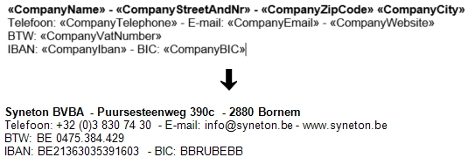

Velden met gegevens uit het relatiedossier
«RelationName» | Naam en rechtsvorm of aanspreektitel. (Bv.: “Syneton BVBA”)
«RelationFirstName» | Voornaam (leeg in geval van bedrijf)
«RelationLastName» | Achternaam (naam in geval van bedrijf)
«RelationSalutation» | Aanspreektitel
«RelationCommercialName» | Korte/commerciële naam
«RelationVatNumber» | BTW-nummer
«RelationEnterpriseNumber» | Ondernemingsnummer
«RelationVatEnterpriseNumber» | BTW-nummer of Ondernemingsnummer (indien geen BTW-nummer gekend)
«RelationCode» | Klantcode
«RelationStreetAndNr» | Straat, huisnummer en bus (bv.: “Boerenkrijglaan 34”)
«RelationStreet2» | Tweede adresregel
«RelationZipCode» | Postcode
«RelationCity» | Gemeente
«RelationCountry» | Land
«RelationAccountingNumber» | Nr boekhouding
«RelationOrContactFirstName» | Voornaam van de relatie of het hoofdcontact van de relatie
«RelationOrContactName» | Naam van de relatie of het hoofdcontact van de relatie

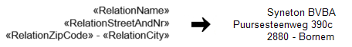

Velden met gegevens uit de opdracht
«AssignmentName» | Naam van de opdracht (of leeg voor de standaard opdracht)
«AssignmentOrDefault» | Naam van de opdracht of “Standaard opdracht”

Velden met de factuurgegevens
«InvoiceNumber» | Het factuurnummer
«InvoiceDate» | De factuurdatum
«ExpiryDate» | De vervaldatum
«PaymentReference» | Betalingsreferentie
«InvoiceNumberReference» | Het factuurnummer waarnaar de creditnota verwijst
«BelgianCreditNoteText» | Verplichte tekst op een Belgische creditnota:  “BTW terug te storten aan de Staat in de mate waarin ze oorspronkelijk in aftrek werd gebracht.”
«TransactionType» | Transactietype van de factuur, bv.: “Standaard” of “Intracom diensten” of “Export”
«VatExemptionReason» | Reden voor de vrijstelling van BTW
«InvoiceDescription» | De factuuromschrijving die manueel wordt ingegeven bij het factuurvoorstel.
«InvoiceText» | De factuurtekst uit de instelling “Factuurteksten” die enkel gebruikt wordt bij het maken van facturen door de facturatieplanning.
«InvoiceRemark» | Factuuropmerking uit “Algemene instellingen” die op elke factuur gezet wordt
«RelationInvoiceRemark» | Factuuropmerking uit het relatiedossier die op elke factuur voor die relatie wordt gezet
«InvoiceBaseAmount» | Totaalbedrag exclusief BTW
«InvoiceVatAmount» | Totaal BTW-bedrag
«InvoiceAmount» | Totaalbedrag inclusief BTW
«DiscountLabel» | Plaatshouder voor de het woord “Korting” als er een factuurkorting is
«DiscountBaseAmount» | Bedrag van de factuurkorting zonder BTW
«DiscountVatAmount» | BTW-deel van de factuurkorting
«DiscountAmount» | De factuurkorting. Dit kan een percentage zijn of het bedrag inclusief BTW
«Image:PaymentQrCode» | QR code die op de factuur wordt gezet en gescand kan worden om gemakkelijk te betalen. Enkel mogelijk als POM als betalingsprovider is ingesteld.
«PaymentUrl» | Unieke URL waarop de klant kan klikken om de factuur gemakkelijk te betalen. Enkel mogelijk als POM als betalingsprovider is ingesteld.

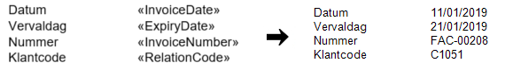

Velden met de gegevens van factuurlijnen
«BeginGroup:InvoiceLines» | Duidt de start van de factuurlijn aan. Alles binnen deze groep zal herhaald worden, zoals rijen in een tabel.
«LineNumber» | Lijnnummer
«Quantity» | Aantal
«UnitPrice» | Eenheidsprijs
«VatRate» | BTW-percentage
«VatAmount» | BTW-bedrag
«BaseAmount» | Basisbedrag, exclusief korting en exclusief BTW
«TaxableAmount» | Totaalbedrag exclusief BTW
«Description» | Omschrijving
«Remark» | Opmerking
«DiscountPercentage» | Kortingspercentage
«DiscountVatAmount» | BTW-bedrag van de korting
«DiscountBaseAmount» | Totaalbedrag zonder BTW van de korting
«EndGroup:InvoiceLines» | Duidt het einde van de factuurlijn aan, bv.: de laatste cel in een rij
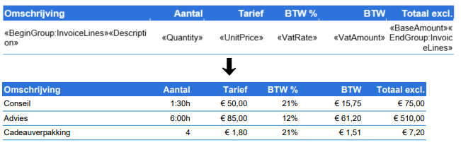

Velden met de gegevens van factuurlijnen gegroepeerd op beschrijving
«BeginGroup:InvoiceLinesByDescription» | Duidt de start van de factuurlijn aan. Alles binnen deze groep zal herhaald worden, zoals rijen in een tabel.
«Quantity» | Aantal
«VatAmount» | BTW-bedrag
«BaseAmount» | Basisbedrag, exclusief korting en exclusief BTW
«TaxableAmount» | Totaalbedrag exclusief BTW
«Description» | Omschrijving
«DiscountVatAmount» | BTW-bedrag van de korting
«DiscountBaseAmount» | Totaalbedrag zonder BTW van de korting
«EndGroup:InvoiceLinesByDescription» | Duidt het einde van de factuurlijn aan, bv.: de laatste cel in een rij

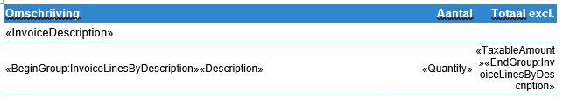

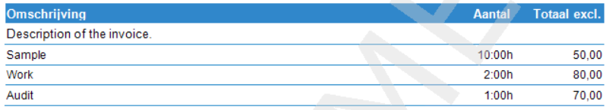

De velden met de BTW-totalen op de factuur
«BeginGroup:VatTotals» | Duidt de start van de BTW-totalen aan. Alles binnen deze groep zal herhaald worden, zoals rijen in een tabel.
«VatRate» | Het BTW-percentage
«BaseAmount» | Het totaalbedrag zonder BTW voor dit BTW-percentage
«VatAmount» | Het totaal BTW-bedrag voor dit BTW-percentage
«EndGroup:VatTotals» | Duidt het einde van de BTW-totalen aan, bv.: de laatste cel in een rij

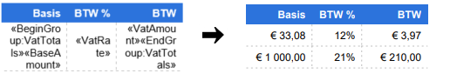

Sjabloon voor het factuurdetail
Een gedetailleerde lijst van de registraties die gekoppeld zijn aan een factuur kunnen als aparte pagina of aparte bijlage aan de factuur toegevoegd worden. Voor dit detail document moet een apart sjabloon (met als type “factuurdetail”) ingesteld zijn.
BELANGRIJK: Het factuurdetail moet beginnen met het veld «BeginGroup:InvoiceDetail» en eindigen met het veld «EndGroup:InvoiceDetail»

Totaal van de registraties
«BeginGroup:RegistrationTotals» | Duidt de start van de registratietotalen aan. Alles binnen deze groep zal herhaald worden, zoals rijen in een tabel.
«Name» | Naam van het item uit de prijslijst
«Amount» | Aantal eenheden/tijd geregistreerd voor dit item
«TotalPrice» | Totaalprijs van de registraties voor dit item uit de prijslijst
«EndGroup:RegistrationTotals» | Duidt het einde van de registratietotalen aan, bv.: de laatste cel in een rij

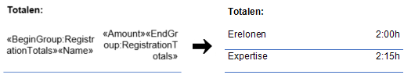

Detaillijnen gegroepeerd op datum
«BeginGroup:RegistrationDateDetails» | Duidt de start van de detaillijn aan. Alles binnen deze groep zal herhaald worden, zoals rijen in een tabel.
«Date» | Datum van de registratie
«Name» | Naam van het item uit de prijslijst
«Amount» | Aantal eenheden/tijd geregistreerd voor dit item
«TotalPrice» | Totaalprijs geregistreerd voor dit item
«Remark» | Opmerkingen van de registraties
«EndGroup:RegistrationDateDetails» | Duidt het einde van de detaillijn aan, bv.: de laatste cel in een rij

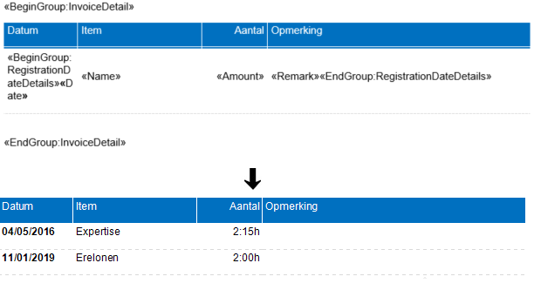

Detaillijnen gegroepeerd op prijslijst item, daarna op registratiedatum
«BeginGroup:PriceListItemDetails» | Duidt de start van de detaillijn aan. Alles binnen deze groep zal herhaald worden, zoals rijen in een tabel.
«Name» | Naam van het item uit de prijslijst
«Total» | Totaal aantal eenheden/tijd geregistreerd voor dit item
«TotalPrice» | Totaalprijs geregistreerd voor dit item
«BeginGroup:RegistrationDays» | Duidt de start van de dagen van registratie aan. Alles binnen deze groep zal herhaald worden, zoals rijen in een tabel.
«Date» | Datum van de registratie
«Amount» | Aantal eenheden/tijd geregistreerd voor dit item
«Remark» | Opmerkingen van de registraties
«EndGroup:RegistrationDays» | Duidt het einde van de registratiedatum aan, bv.: de laatste cel in een rij
«EndGroup:PriceListItemDetails» | Duidt het einde van de detaillijn aan, bv.: de laatste cel in een rij

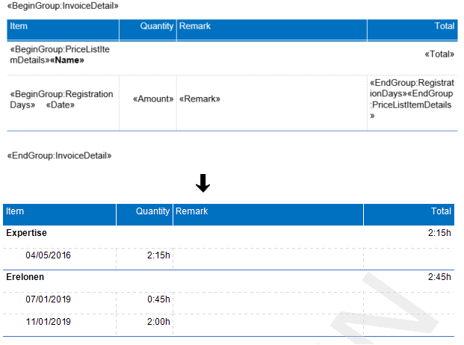

Detaillijnen gegroepeerd op prijslijst item, met lijst van registraties
«BeginGroup:PriceListItemDetails» | Duidt de start van de detaillijn aan. Alles binnen deze groep zal herhaald worden, zoals rijen in een tabel.
«Name» | Naam van het item uit de prijslijst
«Total» | Totaal aantal eenheden/tijd geregistreerd voor dit item
«TotalPrice» | Totaalprijs geregistreerd voor dit item
«BeginGroup:Registrations» | Duidt de start van de registraties aan
«Code» | Code van het prijslijst item
«Name» | Naam van het prijslijstitem
«Date» | Registratiedatum
«Time» | Tijd van de registratie
«Employee» | Medewerker van de registratie
«Amount» | Aantal eenheden/tijd geregistreerd
«UnitPrice» | Eenheidsprijs van de registratie
«TotalPrice» | Totaalprijs van de registratie
«Remark» | Opmerking van de registratie
«EndGroup:Registrations» | Duid het einde van de registraties aan
«EndGroup:PriceListItemDetails» | Duidt het einde van de detaillijn aan, bv.: de laatste cel in een rij

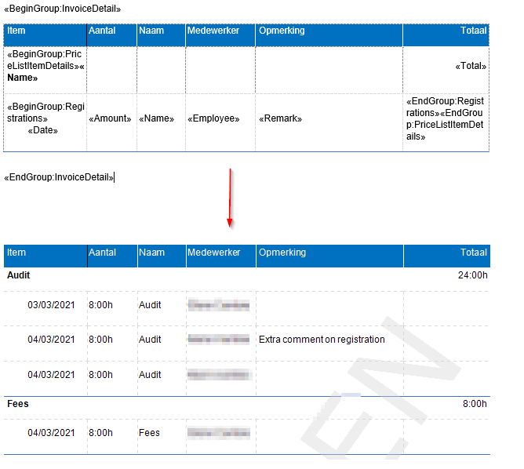

Detail gegroepeerd op taak
«BeginGroup:TaskDetails» | Duidt de start van de detaillijn aan. Alles binnen deze groep zal herhaald worden, zoals rijen in een tabel.
«TaskName» | Naam van de taak
«TaskTotal» | Totaal aantal tijd geregistreerd voor deze taak
«TotalPrice» | Totaalprijs geregistreerd voor deze taak
«BeginGroup:Registrations» | Duidt de start van de registraties aan. Alles binnen deze groep zal herhaald worden, zoals rijen in een tabel.
«Name» | Naam van het prijslijst item
«Time» | Begin- en einduur van de registratie
«Date» | Datum van de registratie
«Amount» | Aantal tijd geregistreerd voor deze taak
«Remark» | Opmerking van de registratie
«EndGroup:Registrations» | Duidt het einde van de registraties aan, bv.: de laatste cel in een rij
«EndGroup:TaskDetails» | Duidt het einde van de detaillijn aan, bv.: de laatste cel in een rij

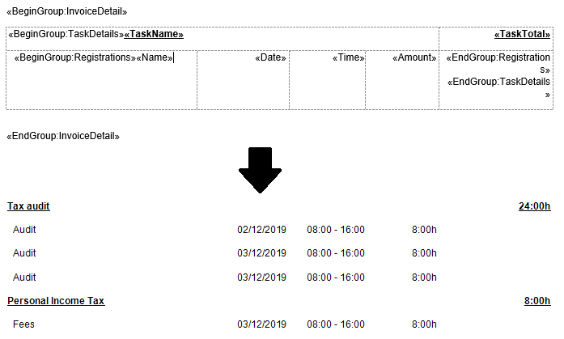

Detail gegroepeerd op taak, inclusief deeltaken
«BeginGroup:TaskDetails» | Duidt de start van de detaillijn aan. Alles binnen deze groep zal herhaald worden, zoals rijen in een tabel.
«TaskName» | Naam van de taak
«TaskTotal» | Totaal aantal tijd geregistreerd voor deze taak
«TotalPrice» | Totaalprijs geregistreerd voor deze taak
«BeginGroup:Subtasks» | Duidt de start van de deeltaken aan. Alles binnen deze groep zal herhaald worden, zoals rijen in een tabel.
«SubtaskName» | Naam van de deeltaak
«SubtaskTotal» | Totaal aantal tijd geregistreerd voor deze deeltaak
«BeginGroup:Registrations» | Duidt de start van de registratie aans. Alles binnen deze groep zal herhaald worden, zoals rijen in een tabel.
«Name» | Naam van het prijslijst item
«Time» | Begin- en einduur van de registratie
«Date» | Datum van de registratie
«Amount» | Aantal tijd geregistreerd voor deze taak
«Remark» | Opmerking van de registratie
«EndGroup:Registrations» | Duidt het einde van de registraties aan, bv.: de laatste cel in een rij
«EndGroup:Subtasks» | Duidt het einde van de deeltaken aan, bv.: de laatste cel in een rij
«EndGroup:TaskDetails» | Duidt het einde van de detaillijn aan, bv.: de laatste cel in een rij
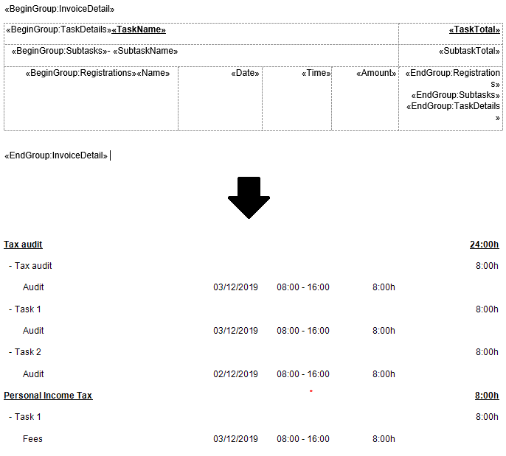

Detail niet gegroepeerd, oplopend op datum
«BeginGroup:RegistrationDetails» | Duidt de start van de registratie aans. Alles binnen deze groep zal herhaald worden, zoals rijen in een tabel.
«Employee» | Naam van de medewerker
«Name» | Naam van het prijslijst item
«Time» | Begin- en einduur van de registratie
«Date» | Datum van de registratie
«Amount» | Aantal tijd geregistreerd voor dit item
«UnitPrice» | Eenheidsprijs van het item
«TotalPrice» | Totale prijs
«Remark» | Opmerking van de registratie
«EndGroup:Registrations» | Duidt het einde van de registraties aan, bv.: de laatste cel in een rij

Detail niet gegroepeerd, oplopend op datum. Totaal per relatie.
«BeginGroup:Relations»
«Relation» |  |  |  |  | «Total»
«BeginGroup:RegistrationDetails»«Date» | «Employee» | «Name» | «Amount» | «UnitPrice» | «TotalPrice»«EndGroup:RegistrationDetails»

«EndGroup:Relations»

Een invulveld toevoegen aan het document
Het is gemakkelijker een invulveld te kopiëren uit deze lijst of uit een bestaand sjabloon, maar u kan een invulveld ook manueel toevoegen aan een nieuw of bestaand Word-document, door de volgende stappen te volgen:
Plaats eerst de cursor op de positie waar het veld moet komen.
- Ga naar het tabblad “Toevoegen”
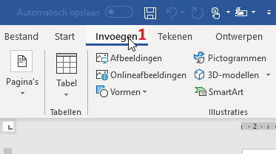
- Ga naar “Snelonderdelen verkennen”
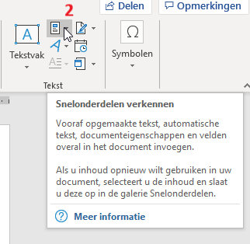
- Klik op “Veld…”. Er opent zich een nieuw scherm
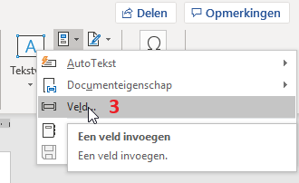
- Navigeer en klik op het veld “MergeField”
- Vul de naam in van het veld, bv.: InvoiceNumber
- Druk op “Ok” om het invulveld op de geselecteerde positie te zetten
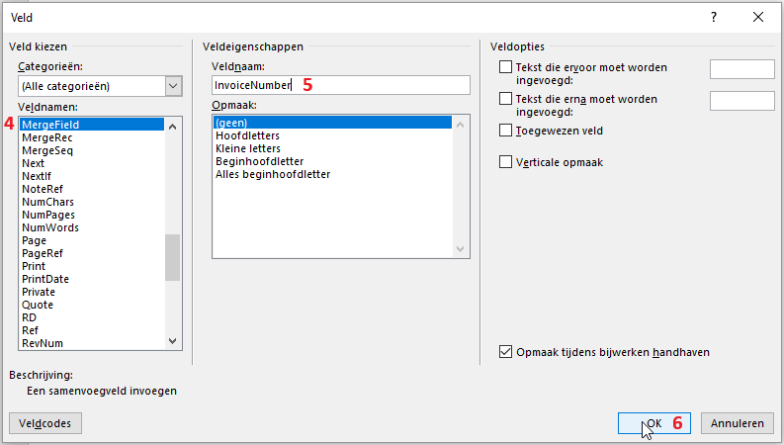

Het invulveld wordt op de volgende manier weergegeven:
